LAPORAN PROJECT WEBSITE KAFE KOPI SANTAI
MATA KULIAH PEMROGRAMAN WEB



Kelompok 17
Gerald Eberhart (105223002)
Syifaira Mofina (105223007)
PROGRAM STUDI ILMU KOMPUTER
FAKULTAS SAINS DAN ILMU KOMPUTER
UNIVERSITAS PERTAMINA
2025

BAGIAN 1
- Identitas Kelompok
  - Nomor Kelompok: 17
- Data Anggota Kelompok
  - Anggota 1
Nama Lengkap: Gerald Eberhard
NIM: 105223002
Email: geraldeberhard07@gmail.com
Github Username: Hi-Gerald
Bagian yang dikerjakan: Halaman Home (index.html) - Halaman Menu (menu.html) - CSS: Navigation, Hero Section, Menu Cards - Responsive design untuk halaman tersebut, Color scheme & typography - Overall layout consistency - Testing & debugging - Documentation

  - Anggota 2
Nama Lengkap: Syifaira Mofina
NIM: 105223007
Email: syifairamo@gmail.com
Github Username: pinaorangkaya
Bagian yang dikerjakan: Halaman About (about.html) - Halaman Reservation (reservation.html) - CSS: About Section, Form Styling, Footer - Responsive design untuk halaman tersebut, Color scheme & typography - Overall layout consistency - Testing & debugging - Documentation
BAGIAN 2
- Jelaskan konsep dan tujuan dari website Kopi Santai yang Anda buat?
  - Apa visi dari website ini?
Website ini jadi media online buat ngenalin kedai kopi “Kopi Santai”, lengkap dengan menu, profil, dan pemesanan. Fokusnya bikin pengalaman seakan pengunjung bisa “nongkrong online” dulu sebelum datang beneran. Visinya jadi coffee shop ramah, santai, dan nyaman buat semua orang, baik yang cuma pengen kopi cepat ataupun yang mau kerja santai.
  - Apa yang membuat website ini unik?
Tone visualnya “hangat & rumahan”, bukan vibes fancy atau mahal. Menonjolkan kesan tempat nongkrong santai, bukan cuma minum kopi. Ada fitur reservasi langsung di web, yang gak semua website kedai kopi punya.
- Siapa target audience dari website ini?
  - Usia
Sekitar 16 - 35 tahun. Anak sekolah, mahasiswa, pekerja muda yang sering nongkrong atau kerja sambil minum kopi.
  - Karakteristik pengunjung
Suka suasana chill & homie. Mencari tempat buat ngobrol, nugas, atau me time. Nyaman pake HP (karena website responsif). Butuh info cepat soal menu dan lokasi.
  - Kebutuhan yang dipenuhi
Pengunjung bisa lihat menu sebelum dating, bisa tahu lokasi, jam buka, dan cara kontak, reservasi meja, dan dapat gambaran suasana dan pengalaman tempat
- Sebutkan dan jelaskan fitur-fitur utama yang diimplementasikan dalam website?
Minimal 5 fitur utama
    - Menu navigasi (home, menu, about, reservation)
Fungsinya agar pengunjung bisa pindah antar halaman dengan jelas & simpel.
    - Menu display (menampilkan dengan gambar, nama, dan harga)
Pengunjung bisa cek menu sebelum beli. Ini fitur paling basic tapi penting.
    - Form reservasi
Mempermudah booking tempat tanpa harus telepon atau datang langsung.
    - Informasi operasional (alamat, jam buka, kontak, social media)
Pengunjung langsung tahu kapan dan bagaimana menghubungi kedai.
    - Layout yang responsive
Pengalaman pengguna lebih nyaman karena rapi dan tanpa harus zoom.
BAGIAN 3
1. Struktur File & Folder
Jelaskan struktur folder project Anda:
KELOMPOK_17_02_07_fixed/
├── index.html
├── menu.html
├── about.html
├── reservation.html
├── css/
│ ├── style.css
│ └── responsive.css
└── images/
- index.html
Merupakan halaman utama, isinya untuk pengunjung baru. Halaman ini menampilkan hero section, pengantai cafe, dan navigasi ke halaman lain.
- menu.html
halaman yang isinya hanya menampilkan daftar menu. Isinya yaitu foto makanan/minuman, nama, beserta harga menu. Tujuannya agar pelanggan bisa lihat menu sebelum datang atau pesan.
- about.html
Halaman ini adalah halaman profil cafe.
- reservation.html
Halaman untuk pemesanan/reservasi meja. Terdapat form isian nama, kontak, jumlah orang, dan tanggal.
- css/css.html
File styling utama. Berisi aturan warna, font, layout inti, ukuran elemen, spacing, dan lain-lain.
- images/
folder ini menyimpan semua aset visual, seperti foto menu, interior cafe, logo, dan lainnya.
2. Teknologi yang Digunakan
a. HTML5 Features:
  - 5 elemen semantik HTML5 yang digunakan
<header>, <nav>, <section>, <article>, <footer>
  - Jelaskan mengapa memilih elemen tersebut
- Membuat struktur web lebih jelas dan bermakna
- Membuat SEO (Google lebih mudah pahami konten)
- Membantu screen reader untuk aksesibilitas
- Lebih rapi dan profesional daripada <div> semua
  - Berikan contoh penggunaan dalam project
- Contoh <header>

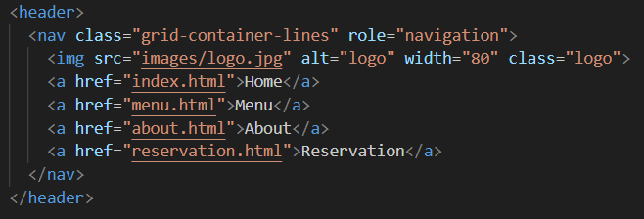
- Contoh <nav>

- Contoh <section>
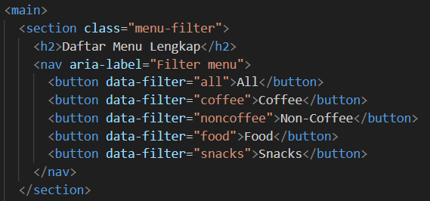

- Contoh <article>
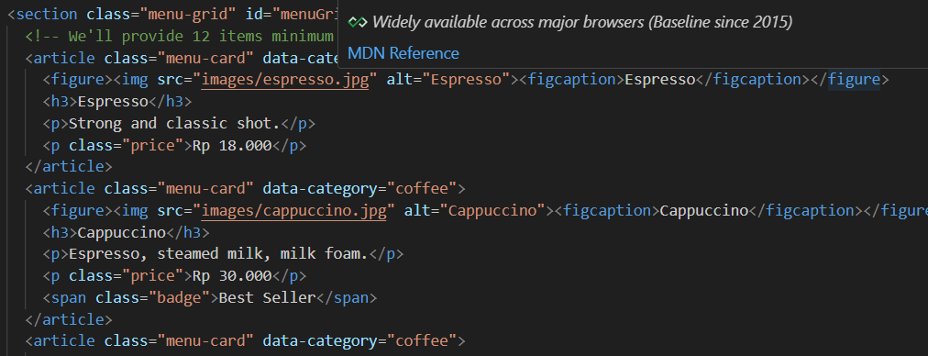
- Contoh <footer>
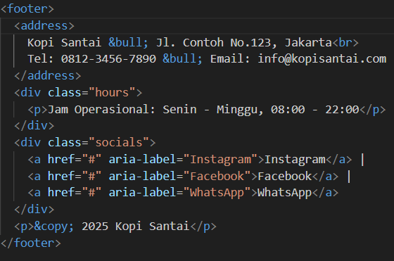
io9
  - CSS Techniques:
Adapun Teknik-teknik CSS yang digunakan adalah sebagai berikut:
- Flexbox
Flexbox digunakan untuk mengatur elemen dalam satu baris atau kolom secara fleksibel, mempermudah pemosisian dan penataan item yang responsif.
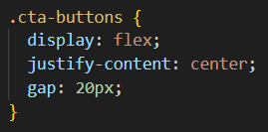
Flexbox Membuat tombol-tombol pada bagian CTA (.cta-buttons) ditata dalam satu baris, diposisikan di tengah, dan diberi jarak antar elemen 20p

- Responsives dengan media Queries
Media queries digunakan untuk membuat desain yang menyesuaikan dengan berbagai ukuran layar (mobile, tablet, desktop).
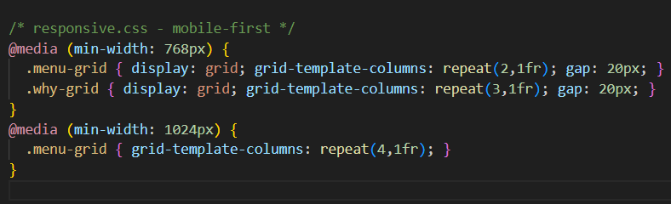
Struktur grid pada menu dan section "Why Choose Us" berubah jumlah kolomnya sesuai lebar layar, dari 2 kolom (tablet) menjadi 4 kolom (desktop)

- Class-Based Styling
Styling dibuat berdasarkan class HTML, bukan inline atau ID, agar lebih modular, reusable, dan mudah dikontrol.
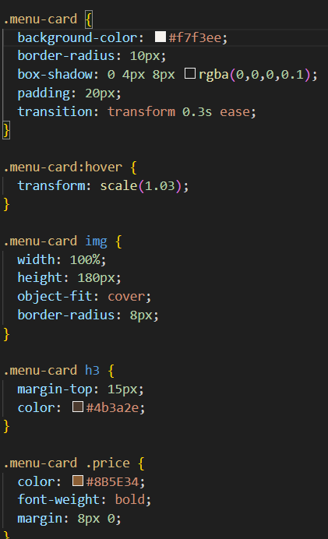
Class .menu-card digunakan berulang untuk semua card menu sehingga styling konsisten dan mudah diatur dari satu tempat saja

- Hover Effects
Efek hover memberi feedback visual saat user mengarahkan kursor ke elemen, seperti memperbesar card atau mengubah warna tombol.

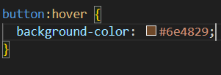

- Typography Management
Mengatur jenis huruf (font-family), ukuran, warna, dan spasi untuk memastikan keterbacaan yang baik.
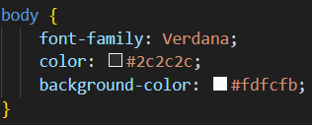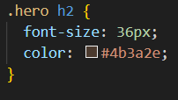
Font utama yang digunakan adalah Verdana. Ukuran dan warna teks heading dan paragraf diatur agar harmonis dan mudah dibaca

  - c. Tools & Resources:
- Editor code yang digunakan: VSCode
- Browser untuk testing: Chrome
- Tools kolaborasi: Github
- Sumber assets (images, fonts, icons): Pinterest
3. Color Scheme & Typography
a. Tampilkan color palette yang digunakan:
- Primary Color: #8B5E34 (warna utama tombol, penegasan harga menu)
- Secondary Color: #3B2F2F (warna teks navigasi, warna heading dan elemen penting)
- Accent Color: #6E4829 (warna saat button dihover)
- Background: #FDFCFB (background warna utama halaman)
- Text Color: #2C2C2C (warna text default body)
b. Font yang digunakan:
- Heading Font: Verdana (tegas dan bersih, enak bacanya di layar)
- Body Font: Verdana (mudah dibaca, spacing lebar)
BAGIAN 4
1. Pembagian Tugas Anggota 1
- Halaman HTML yang dikerjakan: Index.HTML dan menu.HTML
- CSS yang dikerjakan: Navigation, Hero, Section, Menu Cards
- Fitur khusus yang diimplementasikan:
- Implementasi Hero Section Interaktif:
Halaman index.html memiliki hero section dengan background gambar, teks besar yang terpusat, dan tombol Call to Action (CTA) seperti “Lihat Menu” dan “Reservasi Sekarang”. Ini memberikan impresi pertama yang kuat kepada pengunjung.

- Card Menu Favorit dengan Hover Effect dan Badge:
Di section “Menu Favorit Kami”, setiap card menggunakan elemen semantik <article>, gambar, nama, harga, dan deskripsi singkat. Card diberi efek hover (scale up) dan styling badge seperti “Best Seller” atau “New” yang ditonjolkan secara visual.

- Filter Menu Dinamis Berdasarkan Kategori (Menu Page):
Halaman menu.html memiliki tombol filter (All, Coffee, Non-Coffee, Food, Snacks) yang memungkinkan pengguna melihat menu berdasarkan kategori, menggunakan struktur HTML yang mendukung filtering dengan JavaScript sederhana.

- Grid Layout Responsif untuk Menu:
Menu ditampilkan menggunakan CSS Grid yang menyesuaikan jumlah kolom berdasarkan ukuran layar. Ini membuat tampilan tetap rapi dan mudah dibaca di mobile maupun desktop.
- Estimasi waktu pengerjaan: 1 Hari
- Persentase kontribusi: 50%
2. Pembagian Tugas Anggota 2
- Halaman HTML yang dikerjakan: about.HTML dan reservation.HTML.
- CSS yang dikerjakan: About Section, Form, Styling, Footer.
- Fitur khusus yang diimplementasikan:
- Struktur Halaman About dengan Gallery dan Quote:
Halaman about.html menyajikan struktur yang lengkap: Cerita Kami, Nilai-nilai, Galeri (dengan grid foto dan caption), serta embed Google Maps dan tabel jam operasional.
- Formulir Reservasi Lengkap dengan Validasi HTML5:
reservation.html memuat form reservasi yang memiliki semua input penting: nama, email, nomor telepon, tanggal, waktu, jumlah orang, tipe meja, dan catatan khusus. Terdapat juga checkbox untuk menyetujui syarat & ketentuan.
- Penggunaan <fieldset>, <legend>, dan <label> Secara Semantik:
Form dikelompokkan secara semantik dan dibuat lebih mudah dibaca oleh mesin atau screen reader.
- Footer yang Informatif dan Estetik:\
Form dikelompokkan secara semantik dan dibuat lebih mudah dibaca oleh mesin atau screen reader.
- Estimasi waktu pengerjaan: 1 Hari
- Persentase kontribusi: 50%
3. Tugas yang Dikerjakan Bersama
- Sebutkan bagian-bagian yang dikerjakan bersama
Meskipun setiap anggota memiliki halaman HTML dan CSS yang menjadi tanggung jawab utama, hampir seluruh bagian dari project ini kami kerjakan bersama secara terkoordinasi, terutama dalam:
- Menentukan struktur folder dan file project.
- Menyusun color scheme, pilihan font, dan layout utama.
- Menyempurnakan gaya desain agar konsisten antar halaman.
- Testing dan debugging halaman agar tampil rapi di berbagai ukuran layar.
- Menulis laporan akhir dan dokumentasi proyek.

- Bagaimana cara membagi pekerjaan bersama ini?
Kami menggunakan metode diskusi dan kerja paralel. Untuk efisiensi, kami brainstorming ide dan layout di awal, lalu masing-masing anggota mengimplementasikan bagian utama mereka. Setelah masing-masing selesai, kami saling review dan menyatukan seluruh halaman menjadi satu website utuh. Komunikasi dilakukan secara langsung dan intensif selama masa pengerjaan. Jika ada bagian yang saling terkait seperti CSS global dan responsive, kami bahas dan kerjakan bersama sambil memastikan tidak ada konflik dalam struktur file maupun gaya desain.
- Waktu yang dihabiskan untuk bagian ini
Waktu total yang kami habiskan untuk bagian-bagian yang dikerjakan bersama adalah sekitar 6 hingga 8 jam. Waktu tersebut termasuk sesi diskusi desain awal, proses review dan integrasi file HTML & CSS, penyesuaian responsif, dan penyusunan dokumentasi laporan.
BAGIAN 5
      - Timeline pengerjaan
Tanggal | Aktivitas | Anggota | Status
07/11/2025 | Menyelesaikan Codingan Webstie dan melalukan push ke repository Git-Hub | Gerald Eberhard  &  Syifaira Mofina | Sudah Selesai
16/11/2025 | Diskusi terkait pengerjaan tugas bersama dan pembagian Tugas untuk mengerjakan Laporan | Gerald Eberhard  &  Syifaira Mofina | Sudah Selesai
20/11/2025 | Mengerjakan Laporan | Syifaira Mofina | Sudah Selesai
23/11/2025 | Mengerjakan Laporan | Gerald Eberhard | Sudah Selesai
23/11/2025 | Control Terakhir dan Submit Tugas Laporan | Syifaira Mofina  &  Gerald Eberhard | Sudah Selesai

      - Metodologi Kolaborasi
- Bagaimana cara kolaborasi dilakukan?
- Tools komunikasi yang digunakan: diskusi langsung
- Frekuensi meeting/diskusi:
- Platform untuk sharing code:
- Penggunaan Git/Github
- Link repository GitHub:
Hi-Gerald/KELOMPOK-PRAKTIKUM_17_002_007: Kelompok Praktikum UTS Gerald Eberhard (105223002) dan Syifaira Mofina (105223007)
- Jumlah total commits: 2
- Distribusi commits per anggota: tidak ada. Karena perubahan dilakukan secara bersama melalui satu computer. Karena waktunya tidak cukup untuk melakukan sistem commit masing-masing. Kami percepat dengan mengumpulkan seluruh file pada satu file codingan di laptop Gerald kemudian melakukan push ke Repository Git-Hub. Hal ini mungkin untuk kami lakukan juga karena meskipun kami kerjakan project ini secara mandiri tapi dalam prosesnya kami mengerjakan tugas ini dengan cara duduk bersebelahan.
- Screenshot commit history:
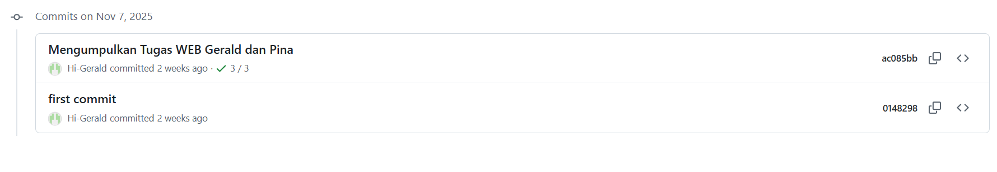
- Screenshot contributors graph:
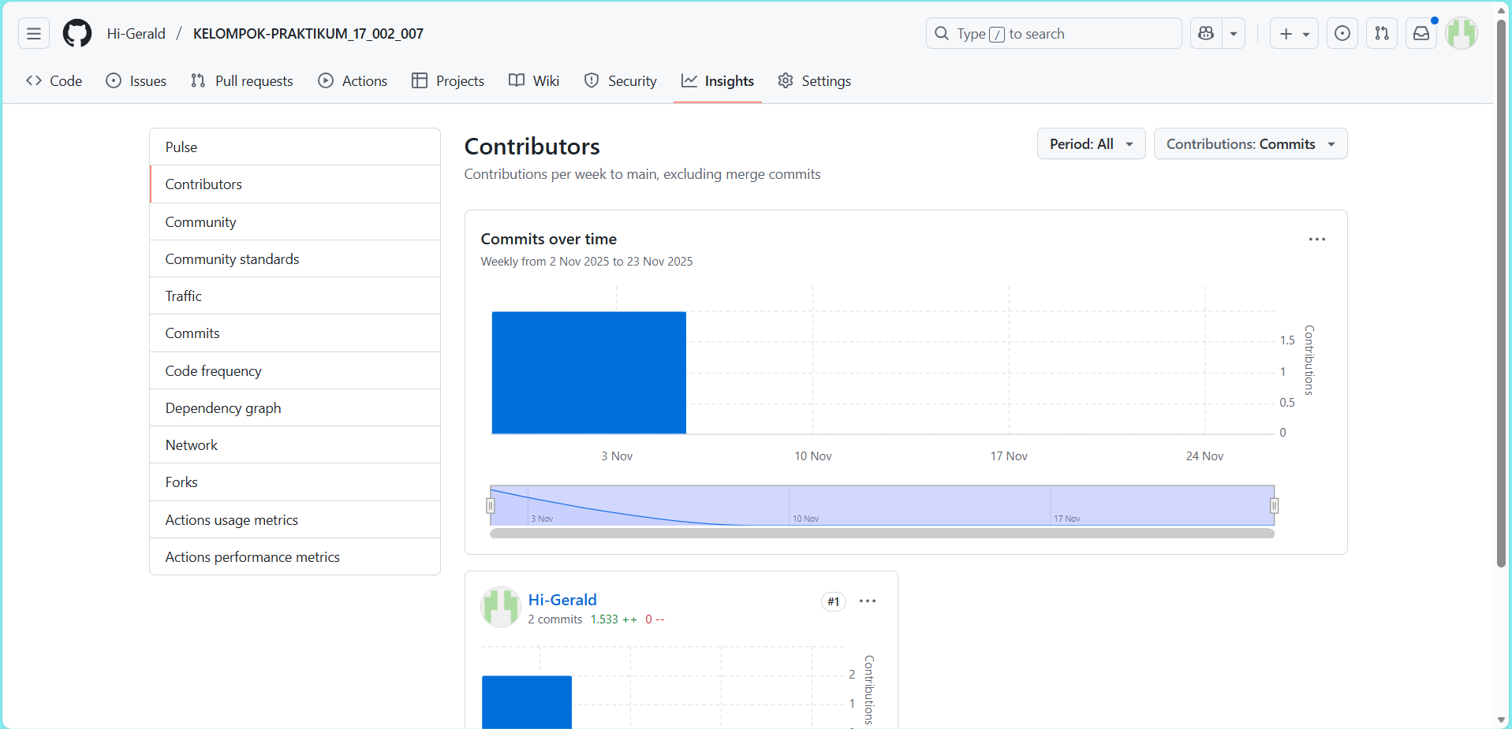
Disclaimer: Karena pengerjaan dilakukan secara kolaboratif melalui satu perangkat dan satu akun GitHub, seluruh commit tercatat atas nama satu anggota. Namun, seluruh proses coding dan debugging dilakukan bersama oleh kedua anggota, baik saat pembuatan file maupun pengujian. Komitmen kontribusi dibagi secara adil sesuai pembagian tugas yang telah ditetapkan sebelumnya.

- Pembagian Waktu Pengerjaan
- Kapan waktu yang digunakan untuk coding?
Kami berdua mengerjakan seluruh codingan website hingga selesai pada saat jam Perkuliahan Praktikum Pemograman Website.
- Berapa total jam yang dihabiskan?
Karena praktikum berlangsung selama 3 jam maka total waktu yang kami gunakan untuk membuat codingan ini adalah 3 Jam.
- Apakah ada pembagian waktu khusus?
Kami membagi menjadi 1 jam Pertama untuk mengerjakan secara masing-masing kemudian di 2 jam terakhir kami mengerjakan tugas kami ini secara bersama-sama.

BAGIAN 6
- Tantangan Teknis yang Dihadapi
Sebutkan minimal 3 tantangan teknis:
Tantangan 1:
- Masalah: Sulit berbagi file antar anggota kelompok karena project ini terdiri dari banyak file HTML, CSS, dan aset gambar
- Kapan terjadi: Saat tahap pengembangan awal, terutama saat semua anggota mulai edit halaman masing-masing.
- Solusi: Mengerjakan tugas masing-masing lalu setelah selesai dishare dan digabung
- Pembelajaran: Versi file itu penting. Tanpa manajemen file yang benar, kerja kelompok bisa kacau walaupun codingnya benar. Penting juga bagi setiap anggota untuk bisa mahir dalam menggunakan git & github.
Tantangan 2:
- Masalah: Deadline yang agak mepet, waktu pengerjaan singkat, sedangkan halaman dan styling lumayan banyak. Akhirnya harus ngerjain beberapa bagian terburu-buru, terutama halaman CSS yang banyak detail visual.
- Kapan terjadi: Tengah dan akhir pengerjaan jadi terburu-buru
- Solusi: Mempriositaskan fitur yang penting dulu, styling dibuat setelah struktur selesai, membagi tugas secara jelas
- Pembelajaran: Perencanaan waktu itu penting. Mulai terlalu dekat deadline dam mengerjakan project dengan waktu pengerjaan yang terlalu cepat bisa membuat desain tidak maksimal.
Tantangan 3:
- Masalah: CSS butuh waktu paling lama karena tiap halaman punya layout yang berbeda, dan harus tetap nyaman dilihat di HP (responsive).
- Kapan terjadi: Saat styling halaman utama, menu, dan reservation, terutama pas mulai testing ukuran layar beda-beda
- Solusi: Buat styling global dulu (padding, margin, font, warna), baru buat adjustment dengan responsive.css
- Pembelajaran: Kalau dari awal pakai sistem layout yang kuat (misal grid atau framework), pengerjaan bisa lebih cepat.
- Tantangan Kolaborasi
- Apakah ada kesulitan dalam berkolaborasi? Jelaskan!
File proyek sering berubah dan harus sinkron terus. Kadang ada miskomunikasi tentang siapa ngerjain bagian apa.
- Bagaimana cara mengatasi perbedaan pendapat dalam kelompok?
Diskusi langsung dengan partner karena komunikasi dalam kerja kelompok sangat penting. Putuskan pilihan berdasarkan yang paling efisien dan realistis dengan waktu yang ada.
- Apa yang bisa diperbaiki untuk kolaborasi yang lebih baik?
Masing-masing anggota harus menguasai GitHub untuk management version control yang lebih baik.
- Hal yang Paling Sulit
- Bagian mana yang paling sulit dikerjakan? Mengapa?
Bagian styling CSS (utama + responsive) jadi yang paling sulit dan makan waktu, karena setiap halaman punya tampilan beda, tapi harus tetap konsisten dan enak dilihat di banyak ukuran layar.
- Berapa lama waktu yang dihabiskan untuk bagian tersebut?
50–70% waktu project habis untuk mengatur CSS
- Apa strategi yang digunakan untuk mengatasinya?
Mulai dari layout besar dulu baru detail. Bikin styling global untuk hal yang sama biar tidak perlu ketik ulang.
BAGIAN 7
Sertakan screenshot berikut:
1. Screenshot Halaman Lengkap
- Homepage (Desktop view)
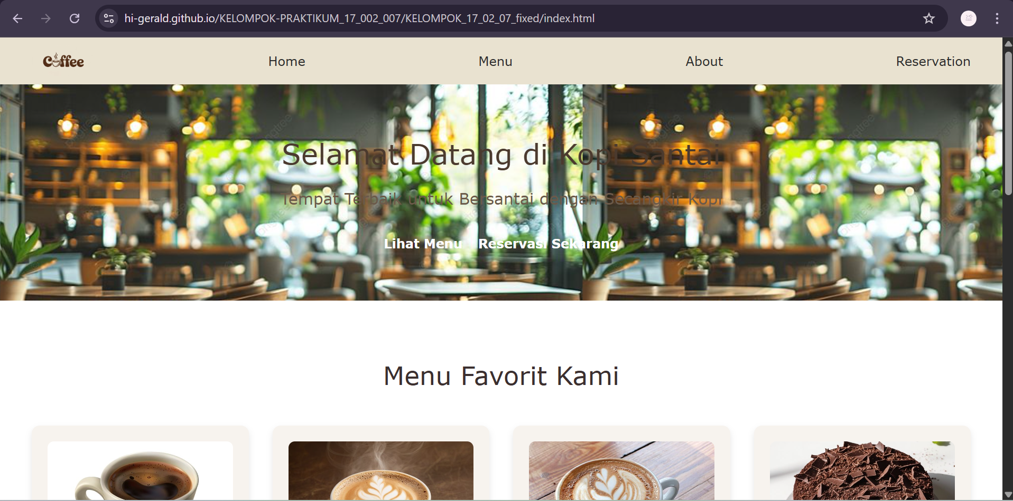
- Menu Page (Desktop view)
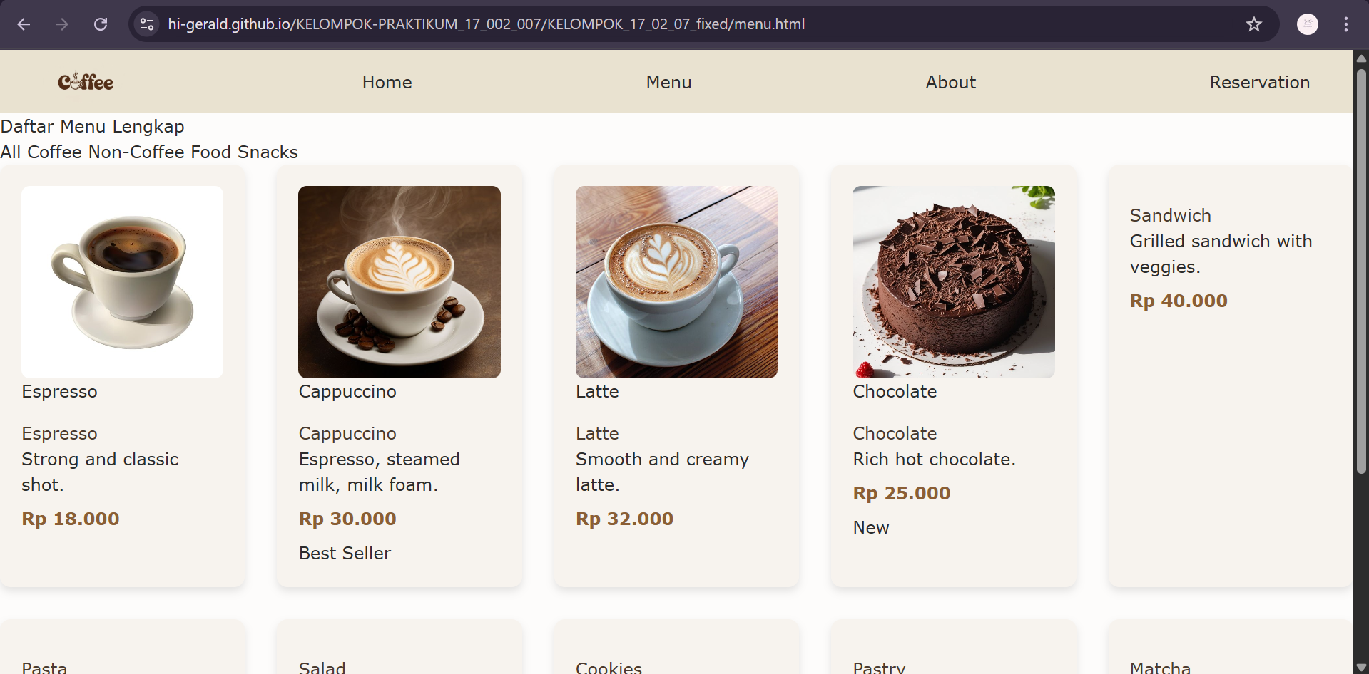

- About Page (Desktop view)
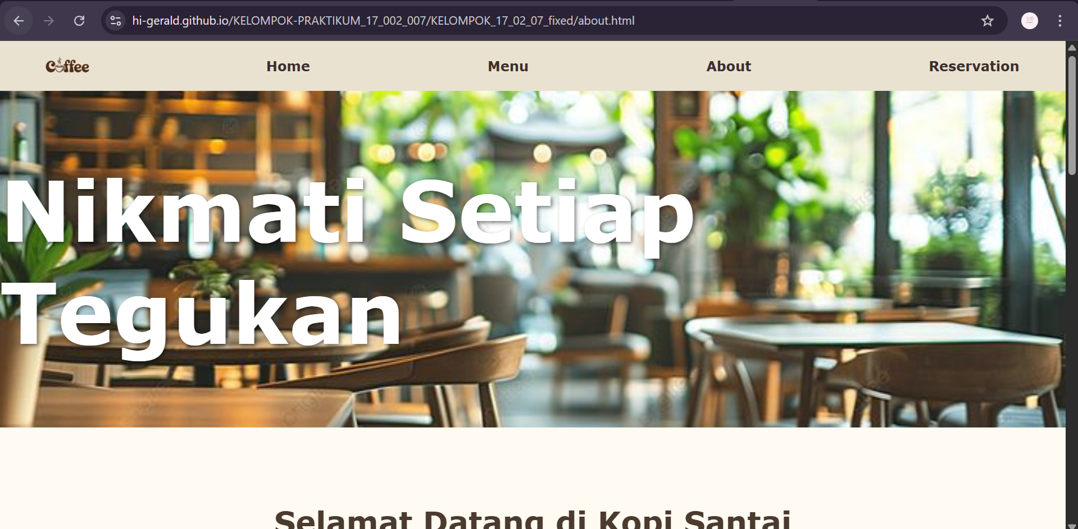
- Reservation Page (Desktop view)
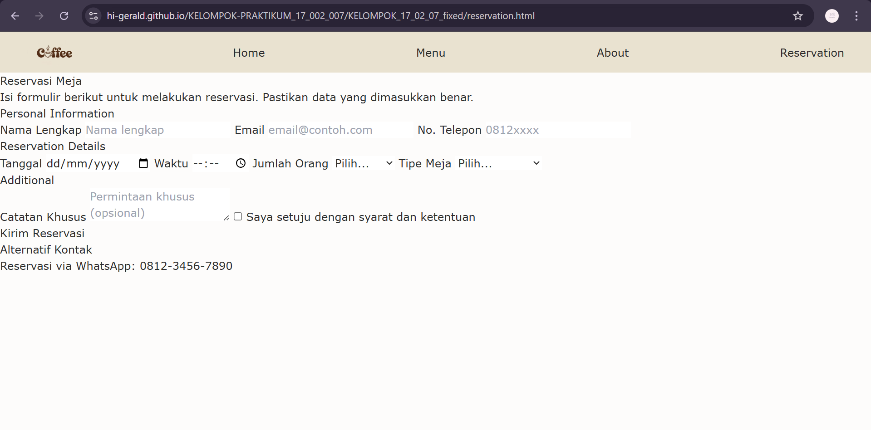

2. Screenshot Responsive Design
- Homepage (Mobile view)
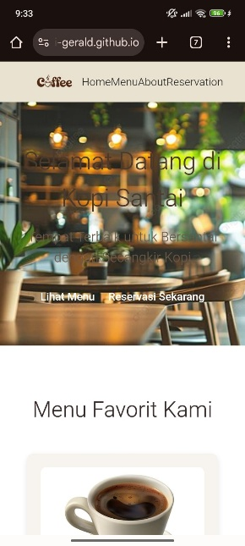
- Menu Page (Tablet view)
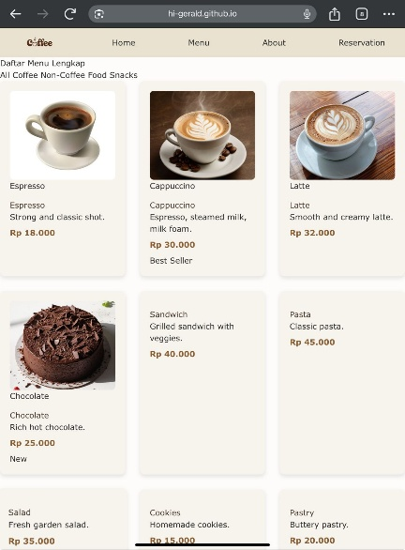

- Form Reservation (Mobile view)
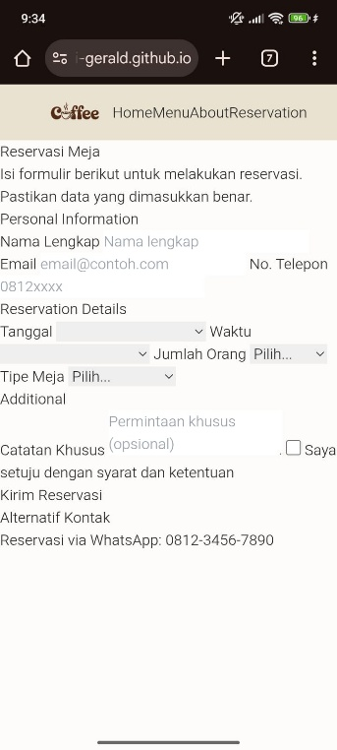
3. Screenshot Fitur Interaktif
- Hover effects pada buttons
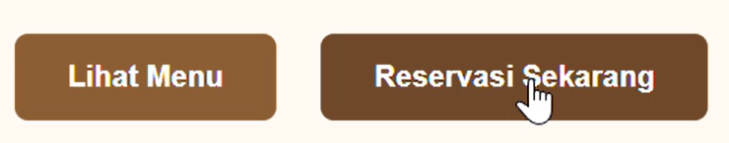
- Navigation menu
- Menu cards dengan hover
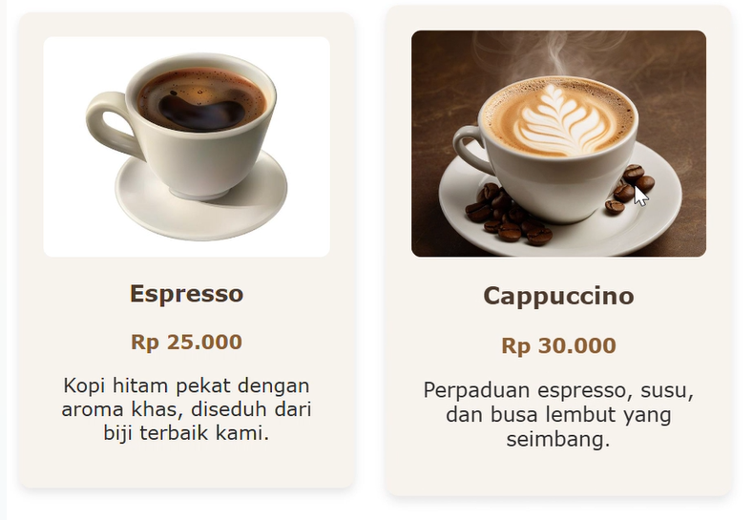
- Form dengan validation
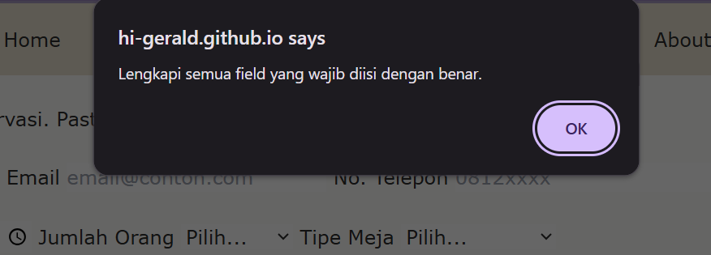
- Gallery section
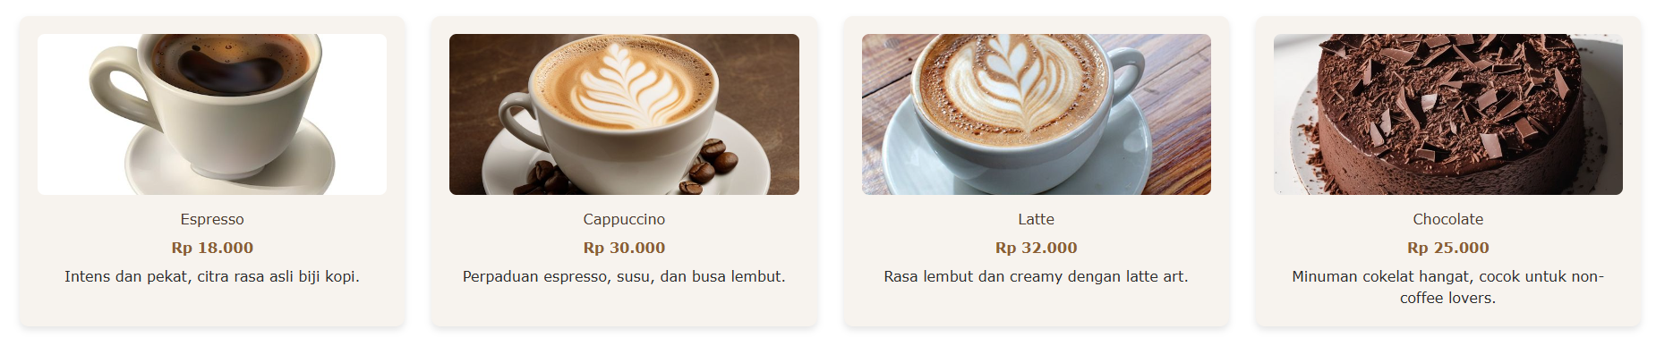
4. Screenshot Code
- Contoh HTML semantik yang digunakan
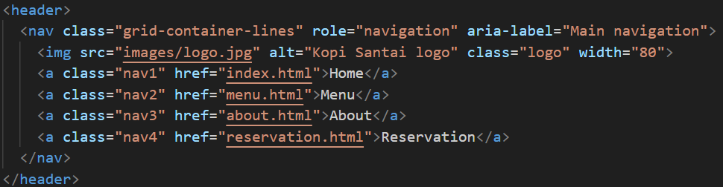
- Contoh CSS Variables
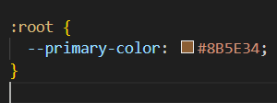
- Contoh Flexbox/Grid implementation
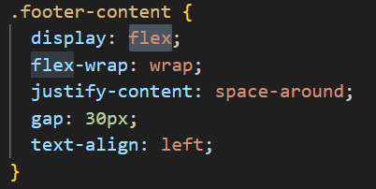
- Contoh media queries
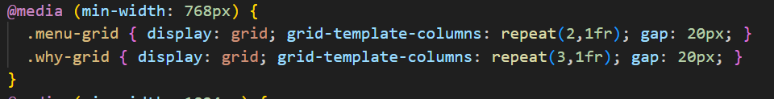
BAGIAN 8
1. Evaluasi Hasil Kerja
a. Apa yang sudah berhasil dikerjakan dengan baik?
Secara keseluruhan, website Kopi Santai berhasil diwujudkan sesuai rencana dengan hasil yang memuaskan. Pertama, seluruh halaman utama (Home, Menu, About, Reservation) berhasil dibuat dan terhubung dengan baik melalui navigasi yang jelas. Setiap halaman menampilkan konten sesuai fungsinya – misalnya halaman Menu menampilkan daftar menu beserta gambar dan harga, halaman About berisi profil kafe, dan halaman Reservation menyediakan form pemesanan. Kedua, desain antarmuka situs ini konsisten dan sesuai tema “hangat & rumahan”. Hal ini terlihat dari pemilihan skema warna coklat dan krem yang serasi, penggunaan font Verdana yang sederhana dan mudah dibaca, serta penempatan gambar yang mendukung suasana santai. Konsistensi desain ini membuat pengalaman pengguna menjadi nyaman dan mencerminkan identitas Kopi Santai. Ketiga, situs ini berhasil menerapkan desain responsif. Tata letak otomatis menyesuaikan di berbagai ukuran layar, sehingga pengunjung yang membuka via ponsel maupun tablet tetap mendapatkan tampilan yang rapi tanpa perlu melakukan zoom. Keberhasilan implementasi responsive design ini didukung oleh penggunaan CSS media queries (seperti file responsive.css) dan teknik layout modern (Flexbox dan Grid) yang memastikan konten tersusun rapi dari layar kecil hingga besar. Selain itu, terdapat pula elemen interaktif sederhana seperti efek hover pada tombol dan kartu menu, yang memberikan umpan balik visual dan membuat situs terasa lebih hidup. Pencapaian-pencapaian di atas dapat terwujud karena tim menjalankan perencanaan struktur sejak awal (menggunakan elemen semantik HTML5 untuk kerangka yang jelas), membagi tugas pembuatan halaman, serta melakukan uji coba tampilan di berbagai perangkat selama proses pengembangan.
b. Apa yang masih bisa ditingkatkan?
Ada beberapa area yang masih bisa ditingkatkan di proyek ini beserta rencana perbaikannya. Pertama, dari segi kolaborasi dan manajemen kode, proyek ini belum memanfaatkan version control seperti Git/Github. Akibatnya, tim sempat mengalami kesulitan saat berbagi file dan menggabungkan pekerjaan masing-masing anggota. Ke depannya, penggunaan Git akan diimplementasikan agar alur kerja tim lebih terstruktur – misalnya dengan membuat repository bersama, setiap anggota bisa commit perubahan tanpa khawatir tertimpa, dan histori perubahan tercatat rapi. Kedua, pengelolaan waktu dan perencanaan perlu ditingkatkan. Pengerjaan beberapa fitur visual (terutama CSS untuk styling detail dan responsive) terpaksa dilakukan mendekati tenggat waktu, sehingga ada elemen desain yang kurang dipoles maksimal. Solusinya, tim akan menyusun timeline yang lebih realistis dan memprioritaskan tugas kritis lebih awal. Dengan manajemen waktu yang baik, kualitas styling dapat ditingkatkan – misalnya memberi lebih banyak waktu untuk melakukan testing tampilan, memastikan konsistensi desain di setiap halaman, dan memperbaiki detail kecil (spacing, alignment, dsb.) sebelum deadline. Ketiga, dari aspek fungsi dan fitur, masih banyak ruang pengembangan. Sebagai contoh, formulir reservasi saat ini belum terhubung ke back-end (hanya simulasi input). Rencana perbaikan ke depan adalah menambahkan fungsi validasi pada form (misal memastikan format email/no. telepon benar) menggunakan JavaScript sederhana, atau bahkan menghubungkannya ke sebuah script pengolah data (misal Google Forms atau backend PHP) jika memungkinkan, sehingga fitur reservasi benar-benar bekerja secara nyata. Selain itu, fitur penyaring kategori menu (filter menu) juga bisa ditingkatkan. Saat ini menu ditampilkan semuanya secara statis; dengan pengetahuan JavaScript lebih lanjut, tim bisa mengimplementasikan filter atau pencarian menu supaya pengguna lebih mudah menemukan item yang diinginkan. Peningkatan-peningkatan ini memerlukan waktu dan keterampilan tambahan, namun sudah diidentifikasi dan masuk dalam rencana pengembangan selanjutnya.
c. Apakah project ini sudah memenuhi requirements?
Dari sisi pemenuhan requirements, proyek website Kopi Santai telah memenuhi seluruh persyaratan yang ditetapkan tugas. Berikut checklist singkat persyaratan dan capaian proyek:
- Multi-page website: Sudah memiliki beberapa halaman terpisah (Home, Menu, About, Reservation) dengan navigasi antar halaman yang berfungsi.
- Minimal 5 fitur utama: Sudah diimplementasikan ≥5 fitur, di antaranya: navigasi menu bar, galeri daftar menu dengan gambar dan harga, formulir reservasi meja, informasi kontak/jam operasional, serta layout yang responsif.
- Penggunaan HTML5 semantik: Elemen-elemen seperti <header>, <nav>, <section>, <article>, <footer> telah digunakan untuk membuat struktur halaman yang bermakna dan rapi.
- CSS dan styling eksternal: Seluruh desain dibuat dengan CSS terpisah (style.css dan responsive.css), menerapkan teknik CSS modern (Flexbox, Grid, dll.) sesuai requirement.
- Desain Responsif: Website sudah mobile-friendly, terbukti dengan layout yang menyesuaikan di ukuran desktop, tablet, hingga smartphone tanpa kehilangan fungsi atau estetika.
- Konten sesuai skenario: Setiap halaman memuat konten yang diminta (profil kafe, daftar menu dengan deskripsi, form reservasi, dan kontak) sehingga informasi yang dibutuhkan pengguna tersaji lengkap.
Dengan checklist di atas, dapat disimpulkan bahwa tidak ada requirement yang terlewat. Proyek ini ya, telah memenuhi seluruh requirements dari tugas yang diberikan.

2. Pembelajaran yang Didapat
Anggota 1 (Gerald Eberhard) mendapatkan banyak pembelajaran teknis, terutama dalam penguasaan HTML5 dan CSS3 secara praktis. Gerald belajar menyusun struktur halaman menggunakan elemen semantik dengan benar, mengatur layout menggunakan Flexbox dan Grid, serta menerapkan responsive design melalui media query agar tampilan tetap optimal di berbagai device. Ia juga mengasah kemampuannya dalam menggunakan CSS untuk estetika, seperti memberikan efek hover, mengatur tipografi, dan memastikan warna serta gambar mendukung tema situs. Dari sisi non-teknis, Gerald mengembangkan keterampilan manajemen proyek dan kerjasama tim. Ia belajar bagaimana membagi tugas dengan rekannya, berkomunikasi efektif untuk menyatukan hasil kerja, serta mengatur waktu coding di tengah jadwal kuliah yang padat. Hal paling berkesan bagi Gerald selama proyek ini adalah proses debugging CSS untuk memastikan setiap halaman konsisten tampilannya. Momen ketika akhirnya tampilan website terlihat rapi sesuai keinginan – misalnya saat berhasil membuat menu card tampil responsif dan hover effect bekerja mulus – memberikan kepuasan tersendiri. Ia merasakan langsung bagaimana detail kecil dalam coding (seperti padding atau media query breakpoint) bisa berdampak besar pada hasil, dan pengalaman trial-and-error tersebut sangat melekat sebagai pelajaran berharga.
Anggota 2 (Syifaira Mofina) juga mengalami perkembangan signifikan dalam hal pembelajaran. Dari skill teknis, Syifaira banyak belajar tentang pembuatan website statis secara menyeluruh – mulai dari membangun kerangka HTML untuk beberapa halaman sekaligus, hingga styling CSS yang konsisten antar halaman. Ia mendalami penggunaan CSS untuk desain dengan lebih kreatif, misalnya memilih skema warna yang harmonis, menyesuaikan layout konten agar menarik dilihat, dan menyisipkan elemen visual (gambar, ikon) secara efektif. Syifaira juga mengasah kemampuannya dalam membuat halaman menjadi responsif, termasuk memahami logika mobile-first design dan menentukan ukuran breakpoints yang tepat di file CSS responsif. Dalam hal non-teknis, Syifaira mengembangkan keterampilan komunikasi dan koordinasi. Ia belajar bekerja kolaboratif dengan membagi tanggung jawab – seperti saling mengecek hasil kerja satu sama lain agar seluruh halaman terasa terpadu. Selain itu, Syifaira berlatih disiplin dalam mengikuti timeline proyek serta beradaptasi ketika ada perubahan atau ide baru selama proses desain. Hal paling berkesan bagi Syifaira adalah melihat konsep desain berubah menjadi website nyata yang dapat diakses. Momen ketika semua elemen – dari hero image, menu cards, hingga footer – tertata rapi dan situs dapat dibuka di handphone dengan baik, membuatnya bangga akan hasil kerja tim. Ia juga terkesan pada proses pemilihan gambar dan warna yang ternyata memengaruhi mood website secara signifikan; menemukan kombinasi warna “kopi” yang tepat dan melihat nuansa hangatnya tampil di layar menjadi pengalaman kreatif yang menyenangkan.
3. Rencana Pengembangan Lanjutan
Rencana Pengembangan Lanjutan. Setelah evaluasi, tim juga memikirkan rencana jika website ini dikembangkan lebih lanjut ke depannya. Jika diberi waktu lebih, ada beberapa hal yang ingin ditambahkan untuk menyempurnakan situs Kopi Santai. Salah satunya adalah menambah konten dan halaman ekstra yang dapat membuat website lebih informatif dan interaktif. Misalnya, tim ingin menambahkan halaman gallery/testimonials yang menampilkan foto-foto suasana kafe dan review singkat dari pelanggan, sehingga pengunjung baru bisa mendapat gambaran pengalaman di Kopi Santai dari perspektif orang lain. Selain itu, dengan waktu ekstra tim juga akan menambahkan detail pada halaman yang ada – contohnya pada halaman Menu, dapat ditambahkan filter kategori (Coffee, Non-Coffee, Food) agar pengguna bisa menyaring menu berdasarkan jenisnya. Penerapan filter ini membutuhkan JavaScript, sehingga dalam waktu tambahan tersebut tim juga bersedia mempelajari dasar-dasar JavaScript untuk meningkatkan interaktivitas website.
Beberapa fitur baru juga masuk dalam daftar implementasi selanjutnya jika pengembangan berlanjut. Salah satunya adalah integrasi peta lokasi interaktif pada halaman Contact/About. Fitur ini memungkinkan pengguna melihat lokasi kafe melalui embed Google Maps langsung di website, sehingga memudahkan mereka menemukan arah ke Kopi Santai tanpa perlu membuka aplikasi terpisah. Fitur lain yang diinginkan adalah sistem order online sederhana atau pemesanan menu untuk takeaway. Meskipun fitur ini cukup kompleks karena memerlukan backend, tim tertarik menjadikannya proyek lanjutan – misalnya dengan membuat form order terpisah atau mengintegrasikan API layanan delivery. Selain itu, peningkatan pada form reservasi juga termasuk prioritas fitur selanjutnya: tim ingin menambahkan notifikasi atau konfirmasi otomatis setelah user mengisi form (bisa berupa pesan “Reservasi Anda telah tercatat” yang muncul di halaman atau dikirim via email secara otomatis). Penerapan fitur-fitur tambahan tersebut tentunya akan menambah nilai fungsional website dan mendekatkannya ke standar website profesional.
Mengenai pertanyaan apakah website ini akan dikembangkan lebih lanjut ke depannya, jawabannya bersifat kondisional. Dalam konteks tugas kuliah, proyek ini telah selesai sesuai scope yang ditentukan sehingga kemungkinan tidak dilanjutkan secara intensif dalam waktu dekat. Alasannya, tujuan akademik sudah tercapai dan tim perlu berfokus ke tugas/perkuliahan berikutnya. Namun, bukan berarti pengembangan benar-benar berhenti – kami terbuka untuk melanjutkan proyek ini di kemudian hari jika ada kesempatan yang tepat. Misalnya, jika nantinya website Kopi Santai ingin dijadikan portfolio pribadi, tim akan menyempurnakan fitur-fitur dan memperbaiki kekurangan yang ada sebelum memamerkannya. Begitu pula jika ada kebutuhan nyata (misal proyek ini diadopsi oleh pemilik kafe sungguhan), tentu kami akan mengembangkan lebih lanjut dengan menambahkan fitur sesuai kebutuhan bisnis sebenarnya. Intinya, saat ini tidak ada rencana pengembangan segera karena keterbatasan waktu dan scope, tetapi kami menyimpan kode dan dokumentasi proyek dengan baik. Dengan demikian, website Kopi Santai dapat dijadikan pondasi apabila di masa depan ingin dikembangkan lagi, baik untuk keperluan belajar (eksperimen dengan teknologi web lain seperti framework JavaScript) maupun untuk produk website kafe yang sesungguhnya.
BAGIAN 9
1. Sumber Pembelajaran
- Tutorial yang diikuti https://youtu.be/HGTJBPNC-Gw?si=3e0204Rb0dn2hEQN
- Dokumentasi yang dibaca (link)
- Video tutorial (link)
2. Assets & Resources
- Images:
- https://id.pinterest.com/pin/12244230230944875/
- https://id.pinterest.com/pin/5629568279408911/
- https://id.pinterest.com/pin/12244230230944875/

- Icons:
-https://cdn.tailwindcss.com
- Fonts:
- Google Fonts yang digunakan: Verdana
- Link import: CSS Font Stack: Verdana Web Font
3. Inspirasi Design
- Website referensi: Kopi Kenangan
- Color palette tools: Color Hunt - Color Palettes for Designers and Artists
- Layout inspiration: Coffea - Free Responsive Coffee Shop Website Template | Figma
4. Tools yang Digunakan
- Code Editor: Visual Studio Code v1.106.0
- Browser: Chrome v142.0.7444.176
- Git/GitHub: Hi-Gerald/KELOMPOK-PRAKTIKUM_17_002_007: Kelompok Praktikum UTS Gerald Eberhard (105223002) dan Syifaira Mofina (105223007)
- Collaboration tools: Git-Hub dan WhatApps
- Screenshot tools: Whatsapps
LAMPIRAN:
Link GitHub Repository:
Hi-Gerald/KELOMPOK-PRAKTIKUM_17_002_007: Kelompok Praktikum UTS Gerald Eberhard (105223002) dan Syifaira Mofina (105223007)
Link Website hasil deploy :
Kopi Santai - Home

PERNYATAAN
Sertakan pernyataan berikut yang ditandatangani oleh semua anggota:

"Kami menyatakan bahwa laporan dan project ini adalah hasil karya kelompok kami sendiri. Kami memahami dan dapat menjelaskan seluruh code yang telah kami buat. Kami siap untuk melakukan demo dan wawancara terkait project ini."

Tanda Tangan:

Anggota 1: Gerald Eberhard Tanggal: 23/11/2025


Anggota 2:Syifaira Mofina Tanggal: 23/11/2025

